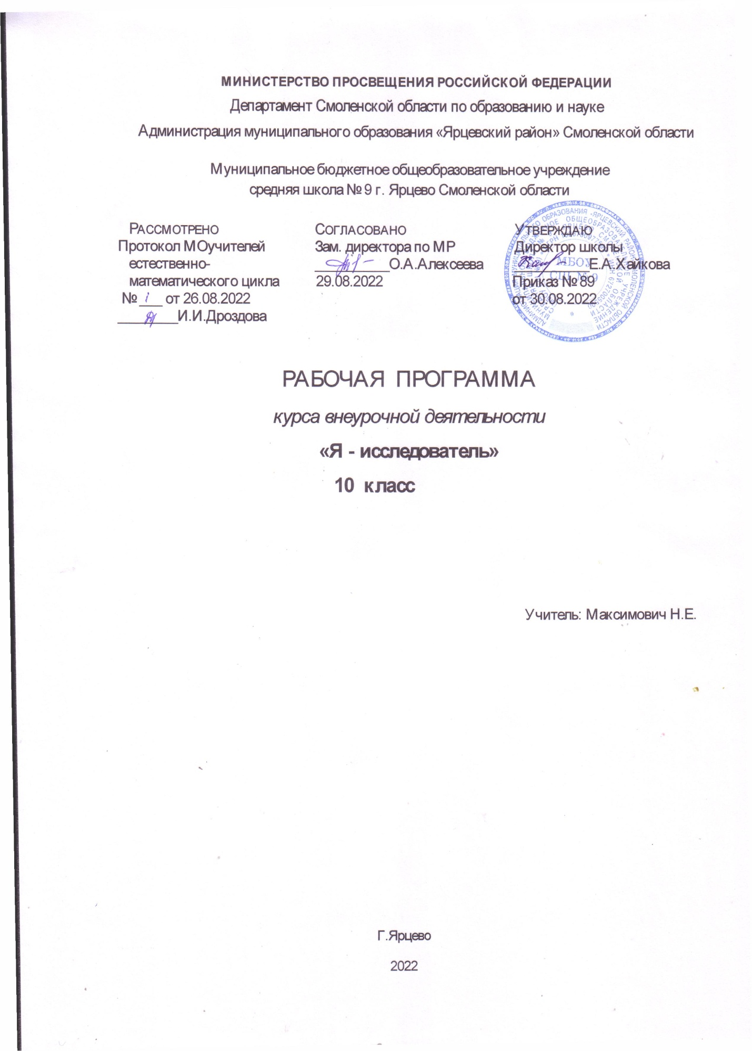2022

Пояснительная записка
Рабочая программа курса внеурочной деятельности «Я -исследователь» составлена на основе действующих ФГОС СОО, в соответствии с ООП СОО, примерной рабочей программы учебного предмета «Биология» для обучающихся 10 класса (базовый уровень) общеообразовательных организаций, рабочей программы воспитания. Воспитательная составляющая данного курса реализуется через достижение результатов посредством освоения содержательного материала.
Одним из ключевых требований к биологическому образованию в современных условиях и важнейшим компонентов реализации ФГОС является овладение обучающимися практическими умениями и навыками, проектно – исследовательской деятельностью. В программу курса включены: практические работы- 13,лабораторные работы-2,демонстрации-2.
Место курса в учебном процессе
Программа «Я-исследователь» направлена на формирование у обучающихся 10 классов интереса к изучению экологии и биологии, развитие практических умений работать с цифровой лабораторией по экологии, применение полученных знаний на практике, выполнение ИПобучающимися и подготовка к их защите.
Актуальность курса
На занятиях закладываются основы практических умений школьников, которыми они будут пользоваться во всех последующих курсах изучения биологии. Внеурочная деятельность будет дополнительной возможностью для закрепления и отработки практических умений обучающихся. Программа способствует ознакомлению с организацией коллективного и индивидуального исследования, обучению в действии, позволяет чередовать коллективную и индивидуальную деятельность. Теоретический материал включает в себя вопросы, касающиеся основ проектно-исследовательской деятельности, знакомства со структурой проекта и учебного исследования.
Цель: освоение обучающимися экспериментальных методов познания, формирование позитивного отношения к биологии и экологии как возможным областям будущей профессиональной деятельности.
Задачи:
- Познакомить обучающихся с различными методами исследования окружающей среды и процессов, происходящих в ней.
- Показать значимость экологических знаний для решения исследовательских задач, подготовка обучающихся в участию в олимпиадном движении.
- Формирование основ химической грамотности.
- Научить использовать цифровые лаборатории образовательного центра Точка роста при выполнении практико-исследовательских задач.
Формы проведения занятий: практические и лабораторные работы, демонстрации, наблюдения, коллективные и индивидуальные полевые исследования, самостоятельная работа, консультации.
Предполагаемые результаты
Личностные результаты
1) воспитание российской гражданской идентичности: патриотизма, любви и уважения к Отечеству, чувства гордости за свою Родину; осознание своей этнической принадлежнос-ти; знание языка, культуры своего народа, своего края, основ культурного наследия народов России и человечества; усвоение гуманистических, демократических и традиционных ценностей многонационального российского общества; воспитание чувс- тва ответственности и долга перед Родиной;
2) формирование ответственного отношения к учению, готовности и способности обучающихся к саморазвитию и самообразованию на основе мотивации к обучению и познанию, осознанному выбору и построению дальнейшей индивидуальной траектории образования на базе ориентации в мире профессий и профессиональных предпочтений, с учётом устойчивых познавательных интересов;
3) формирование целостного мировоззрения, соответствующего современному уровню развития науки и общественной практики;
4) формирование осознанного, уважительного и доброжелательного отношения к другому человеку, его мнению, мировоззрению, культуре, языку, вере, гражданской позиции, к истории, культуре, религии, традициям, языкам, ценностям народов России и народов мира;
5) освоение норм поведения в природе;
6) развитие сознания и компетентности в решении моральных проблем на основе личностного выбора; формирование нравственных чувств и нравственного поведения, осознанного и ответственного отношения к собственным поступкам;
7) формирование коммуникативной компетентности в общении и сотрудничестве со сверстниками, старшими и младшими в процессе образовательной, общественно полезной, учебно-исследовательской, творческой и других видов деятельности;
8) формирование понимания ценности здорового и безопасного образа жизни; усвоение правил индивидуального и коллективного безопасного поведения в чрезвычайных ситуа-циях, угрожающих жизни и здоровью людей, правил поведения на транспорте и на дорогах;
9) формирование экологической культуры на основе признания ценности жизни во всех её проявлениях и необходимости ответственного, бережного отношения к окружающей среде.
Метапредметные результаты
1) умение самостоятельно определять цели своего обучения, ставить и формулировать для себя новые задачи в учёбе и познавательной деятельности, развивать мотивы и интересы своей познавательной деятельности;
2) умение самостоятельно планировать пути достижения целей, в том числе альтернативные, осознанно выбирать наиболее эффективные способы решения учебных и познавательных задач;
3) умение соотносить свои действия с планируемыми результатами, осуществлять контроль своей деятельности в процессе достижения результата, определять способы действий в рамках предложенных условий и требований, корректировать свои действия в соответствии с изменяющейся ситуацией;
4) умение оценивать правильность выполнения учебной задачи, собственные возможности её решения;
5) владение основами самоконтроля, самооценки, принятия решений и осуществления осознанного выбора в учебной и познавательной деятельности;
6) умение определять понятия, создавать обобщения, устанавливать аналогии, классифицировать, самостоятельно выбирать основания и критерии для классификации, устанавливать причинно-следственные связи, строить логическое рассуждение, умозаключение (индуктивное, дедуктивное и по аналогии) и делать выводы;
7) умение создавать, применять и преобразовывать знаки и символы, модели и схемы для решения учебных и познавательных задач;
8) смысловое чтение;
9) умение организовывать учебное сотрудничество и совместную деятельность с учителем и сверстниками, работать индивидуально и в группе: находить общее решение и разрешать конфликты на основе согласования позиций и учёта интересов, формулировать, аргументировать и отстаивать своё мнение;
10) умение осознанно использовать речевые средства в соответствии с задачей коммуникации для выражения своих чувств, мыслей и потребностей, планирования и регуляции своей деятельности; владение устной и письменной речью, монологической контекстной речью;
11) формирование и развитие компетентности в области использования информационно-коммуникационных технологий .
Предметные результаты
1) формирование системы научных знаний о живой природе и закономерностях её развития,биологическом разнообразии в биосфере;
2) формированиепредставленийо экологических объектах, процессах, явлениях, закономерностях, экосистемной организации жизни, о взаимосвязи живого и неживого в биосфере, наследственности и изменчивости; овладение понятийным аппаратом экологии;
3) приобретение опыта использования различных методов при проведении экологических экспериментов, мониторинга в окружающей среде;
4)приобрести навык работы с цифровой лабораторией по экологии и использовать полученные знания в работе на уроках и во внеурочное время на базе центра образования «Точка роста»;
5) формирование основ экологической грамотности: способности оценивать последствия деятельности человека в природе, влияние факторов риска на здоровье человека; выбирать целевые и смысловые установки в своих действиях и поступках по отношению к живой природе, здоровью своему и окружающих; осознание необходимости действий по сохранению биоразнообразия и природных местообитаний видов растений и животных;
5) формирование представлений о значении биологических наук в решении проблем рационального природопользования, защиты здоровья людей в условиях быстрого изменения экологического качества окружающей среды.
Формы контроля
Контроль результатов обучения проводится в форме экспериментальных работ, мини-исследований, мониторинга,защиты ИП.
Материально-техническое обеспечение программы
Организационные условия, позволяющие реализовать содержание программы «Я-исследователь» для обучающихся 10 класса предполагают наличие оборудования центра «Точка роста»: цифровая лаборатория по экологии; помещения, укомплектованного стандартным учебным оборудованием и мебелью; комплект посуды и лабораторного оборудования; комплект коллекции демонстрационный (по разным темам); коллекции, гербарии, микроскопы, мультимедийного оборудования.

Тематическое планирование
68 часов в год, 2 часа в неделю
№ | Разделы учебной программы | Количество часов | Демонстрации | ЛР | ПР/мониторинг
1 | Введение | 2 | 1
2 | Организм и среда | 22 | 1 | 1 | 4
3 | Среды обитания и их изучение | 30 |  | 2 | 6
4 | Экология жилища человека | 12 |  |  | 3
5 | Экологические проблемы и их решение. | 2
 | Итого | 68 | 2 | 3 | 13

СОДЕРЖАНИЕ
Введение(3 часа)
Предмет экологии как науки. Ее разделы. Экология как теоретическая основа деятельности человека в природе. Роль экологии в жизни современного общества. Устройство цифровой лаборатории по экологии.
Демонстрация №1.Устройство цифровой лаборатории по экологии.
Организм и среда (20 часов)
Окружающая среда. Факторы окружающей среды.Ограничивающий фактор. Подготовка к участию и участие в муниципальной научно-практической конференции «Старт в науку-2022».Состав и баланс газов в атмосфере и их нарушения. Естественные и искусственные источники загрязнения атмосферы. Тепличный эффект. Проблемы озонового экрана. Состояние воздушной среды в крупных городах и промышленных центрах. Смог. Влияние загрязнений и изменения состава атмосферы на состояние и жизнь живых организмов и человека. Меры по охране атмосферного воздуха: утилизация отходов, очистные сооружения на предприятиях, безотходная технология. Решение экологических задач.
Демонстрация №2.Датчики цифровой лаборатории по экологии
ЛР №1. ЛР№2.Мониторинг рН воды открытых водоемов
ПР№1.Мониторинг уровня освещенности освещенности под пологом леса и на открытом пространстве(луг).
ПР№2.Мониторинг содержания углекислого газа в атмосферном воздухе(лес,луг, автодорога).
ПР№3.Мониторинг содержания кислорода в атмосферном воздухе(лес,луг,автодорога) .
ПР№4.Мониторинг относительной влажности воздуха(лес,луг,автодорога).
Среды обитания и их изучение
Наземно-воздушная среда и ее особенности. Почвенная среда и ее особенности. Водная среда и ее особенности. Подготовка к участию и участие в районной экологической конференции.Подготовка к участию и участие в районном Слете юных экологов. Участие в областном конкурсе юных исследователей окружающей среды -2023.
ЛР№2.Анализ загрязненности проб снега.
ЛР№3.Измерение температуры остывающей воды в зависимости от времени.
ПР №5.Мониторинг рН проб снега.
ПР№6. Мониторинг температуры атмосферного воздуха.
ПР№7.Мониторинг рН воды открытых водоемов.
ПР№8.Мониторинг мутности поверхностных и родниковых вод.
ПР№9.Анализ загрязненности проб почвы.
ПР№10.Определение кислотности образцов почвы школьных клумб. Подготовка рекомендаций по улучшению их характеристик.

Экология жилища человека(12 часов)
Жилище - сложная система природной и искусственно созданной среды.Факторы физической природы:микроклимат, инсоляция и освещённость, электромагнитные излучения, шум, вибрация техногенного происхождения. Факторы химической природы: эндогенные и экзогенные загрязнители воздуха. Факторы биологической природы: пыль, домашняя шерсть животных, кухонный и табачный дым и другие. Гигиенические требования к жилищу.
ПР№11.Мониторинг уровня шума на исследуемой территории с помощью мультидатчика.
ПР№12.Мониторинг уровня освещенности.
ПР№13. Изучение токсичности горения и разложения полимеров(оргстекло,полиэтилен,ПВХ,полистирол,фенопласты,аминопласты).

Литература
для учителя:
- Алексеев С.В. Экология 10-11 класс. Санкт-Петербург «СМИО ПРЕСС», 1997
- Чернова Н.М., Галушин В.М., Константинов В.М. Основы экологии 10(11) класс - М.: «Дрофа», 2012
- Фёдорова М.З., Кучменко В.С., Лукина Т.П. Экология человека. М.: «Вентана-Граф», 2004

для обучающихся:
1. Бабенко В.Г., Фадеева Е.О. Организмы и среда их обитания. Практикум. 10 – 11 классы. – М.: «НЦ ЭНАС», 2002
2. Зверев А.Т. Экология. Практикум. 10-11 классы.- М.: «ОНИКС 21 век», 2004
3.Попова Т.А. Экология в школе. Мониторинг природной среды. – М.: «Творческий центр», 2005
5. Швец И.М., Добротина Н.А. Биосфера и человечество. 9 класс. М.: «Вентана-Граф», 2004

